Rúbrica 10: Empaquetamiento y ejecución de paquetes jar

Javier González Tello 1ºH DAM

Aunque hasta ahora nos hemos centrado meramente en escribir código, ese código tiene como objetivo final ser ejecutado, generalmente por un tercero. En Java, los ejecutables son archivos de extensión .class. Para proyectos extremadamente sencillos, como los que se han visto en las clases de programación y que consisten en tan sólo en uno de estos archivos, puede ser viable mandarlos directamente para ejecutarlos. Pero un proyecto real es mucho más complejo y está compuesto por muchísimos más de estos archivos (así como de otras dependencias), haciendo inviable esta metodología.

Para ello, en Java, existen los archivos .jar. Estos archivos son contenedores que agrupan varios archivos de tipo .class, así como otro tipo de archivos (por ejemplo texto a modo de documentación o archivos multimedia como recursos). Estos archivos .jar tienen la ventaja adicional de que pueden ser ejecutados directamente.

Esta rúbrica se explica el proceso para generar dichos archivos.

En primer lugar, va partirse de un proyecto en Eclipse compuesto por dos paquetes: el paquete suma y el paquete resta. Cada uno de estos paquetes contiene sus respectivos ficheros análogos: dos métodos que ejecutan la respectiva operación (uno sobre dos números y otro sobre tres, usando el anterior) y un método main donde se contienen las variables y se llama a dichos métodos.

Cuando el proyecto está en un estado listo para empaquetar, se hace click derecho en el susodicho y se selecciona la opción de exportar (figura 1). Entre las opciones (figura 2), se escoje “archivo .jar” y se procede dejando las opciones por defecto, pero asegurándose de marcar el nombre y destino adecuados para el paquete (figura 3).

Este archivo va a ejecutarse de la forma vista en clase: por línea de comandos y sin modificar el archivo de manifiesto. Aunque no se ha indagado mucho en el funcionamiento interno de los paquetes .jar, sí que se ha investigado que son paquetes comprimidos zip que contienen las clases. Un archivo de manifiesto contiene la información de estas clases y, cuando se pide ejecutar el paquete (con el comando java -jar paquete.jar), se encuentra la clase principal y se ejecuta el método main automáticamente. Sin embargo, cuando hay varias clases, este archivo de manfiesto generado automáticamente no es válido y si se intenta ejecutar de la forma anterior, se obtendrá un error, replicado en la figura 4.
Para subsanar esta problemática, el comando adecuado es:

java -cp fichero.jar nombrePaquete.nombreClase
El programa escrito de ejemplo contiene los paquetes resta y suma, con las correspondientes clases programResta y programSum. EN la figura 5 puede verse la correcta ejecución de ambas clases.

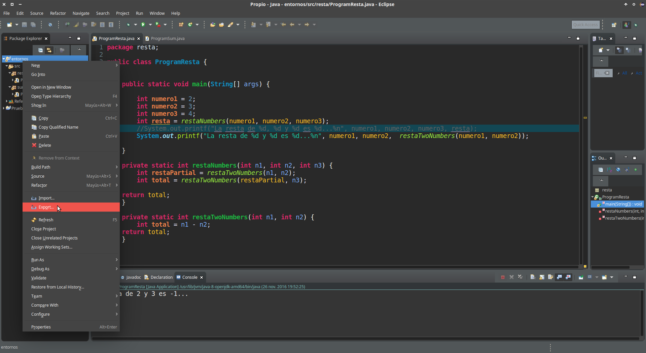
Figura 1

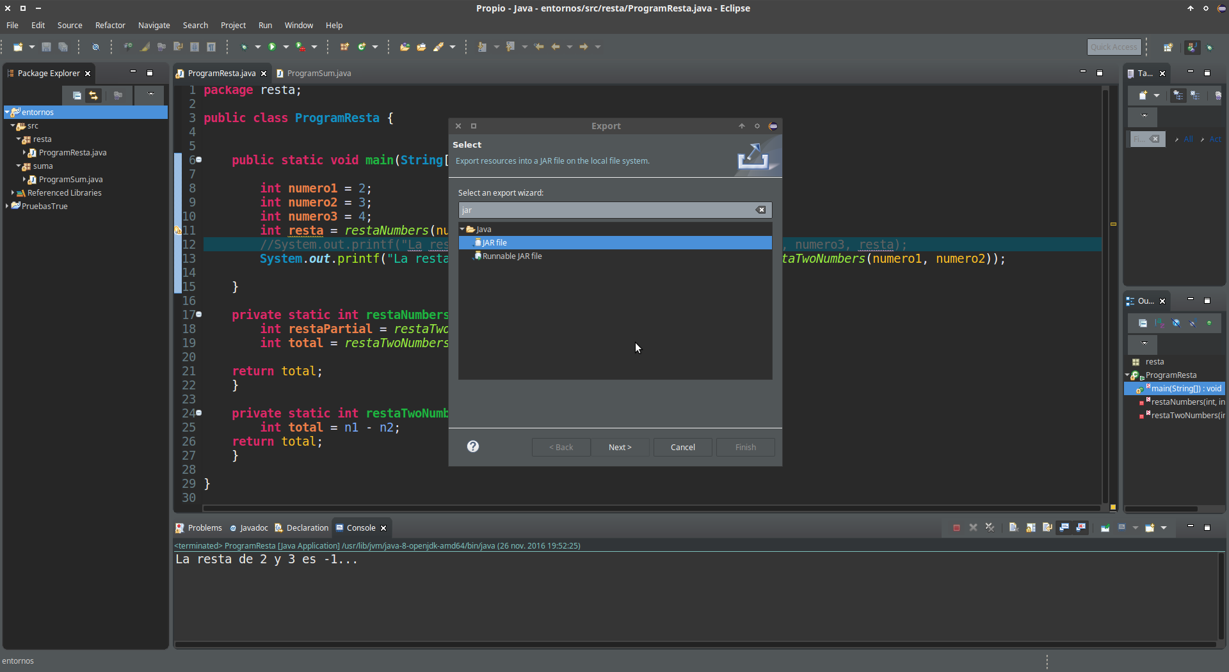
Figura 2
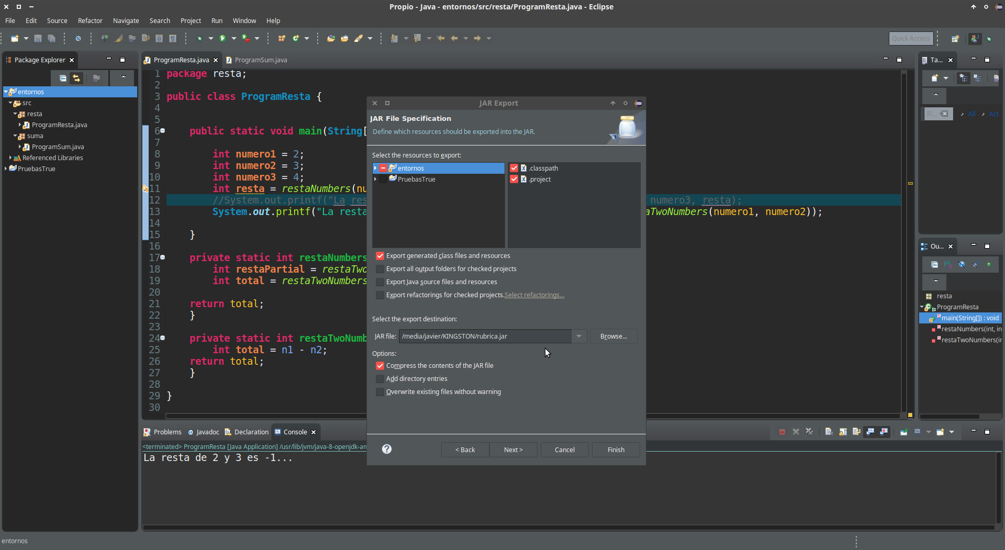
Figura 3

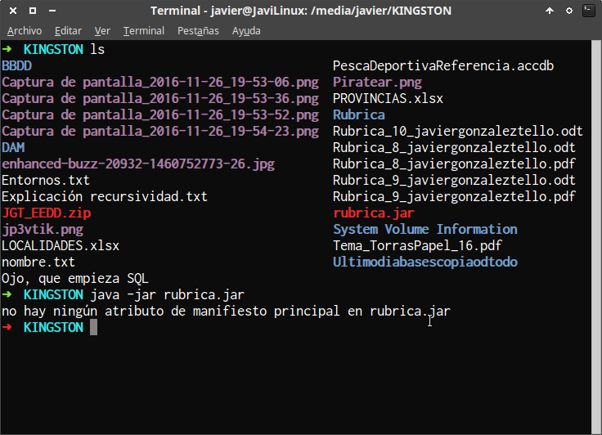
Figura 4
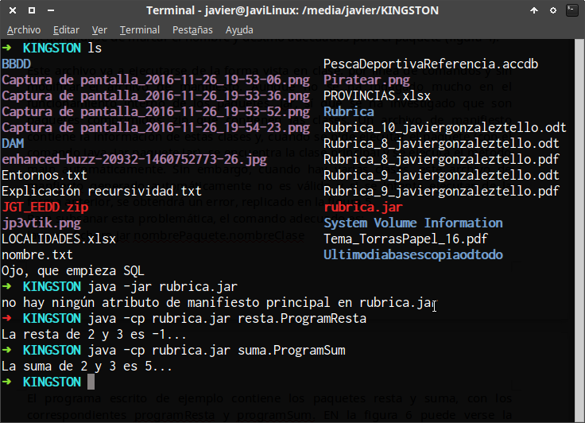
Figura 5

